Revue Plant Biotechnology, 16(1), 15-25 (1999) 15

Restauration des forêts indigènes par des arbres indigènes

Akira Miyawaki

Japanese Center for International Studies in Ecology (JISE) and Nagano Nature Conservation Research Institute (NA CRI), Japan (Correspondence; Fax, 81-45-651-7692; E-mail, miyawaki@jise.or.jp ).

La dévastation écologique devient un problème sérieux au niveau local, pour le monde, à mesure que les gens cherchent des conditions de vie aisées. La dévastation de l'environnement provient essentiellement de l’exploitation de la nature et de la construction des villes et des institutions industrielles avec des matériaux non biologiques. Les êtres humains ont ignoré les règles de la nature, de la biodiversité et de la coexistence avec elles.
Une des meilleures mesures que nous pouvons prendre, n'importe où, afin de restaurer les écosystèmes indigènes à chaque région et à maintenir les environnements mondiaux, y compris pour la prévention des catastrophes et pour l'absorption du CO2, est de restaurer les forêts indigènes multi-strates, d’après une méthode écologique. Je voudrais faire référence à des projets de reforestation expérimentaux basés sur des études écologiques et leurs résultats dans environ 550 endroits au travers du Japon et en Asie du Sud, Amérique du Sud et en Chine. Nous avons prouvé qu'il est possible de restaurer des écosystèmes forestiers quasi-naturels, à plusieurs strates de 20 à 30 ans, si nous adoptons la méthode écologique.

1. Introduction  Jusqu'à récemment, il y avait deux types de plantation d'arbres. L'un implique des monocultures d'arbres à feuilles/aiguilles ou d'espèces exotiques à rapide croissance, dans le but de produire du bois. Bien sûr, la production de bois est une activité importante, mais les monocultures d'espèces inadaptées à l'habitat, au sol et au climat, ont besoin d'entretien, comme le désherbage et par la coupe des branches basses, pendant au moins 20 ans. Les conifères et les espèces exotiques sont généralement peu profondément enracinés et très vulnérables aux vents forts, à la pluie torrentielle et à l'air sec [1]. Ce qui est pire, de nombreuses forêts de pins dans tout le Japon sont endommagés par les incendies de forêt et les vers des pins. Et les cèdres (Cryptomeria japonica) provoquent une allergie au pollen dont beaucoup de gens souffrent chaque année au printemps [2].  L'autre type de plantation est la plantation d'arbres d’embellissement. Quelques exemples de ce sont les jardins japonais, jardins miniatures, et bonsaï, des arbres nains, ce qui peut être dit être améliorées pour la culture la plus typiquement japonais. A l'ère Edo, les domaines de l'Empereur étaient recouverts de fines forêts quasi-naturels, et les gens ordinaires qui, rivalisant entre eux, ont commencé à imiter et profiter de la nature dans et autour de leurs propres petites maisons. Ils étaient beaux, mais ont apparemment coûté beaucoup d'entretien. Récemment la décoration par des campagnes de plantation d'arbres et de fleurs est très populaire dans les villes [3]. Nous voyons de nombreux parcs parsemés d'arbres adultes plantés sur la pelouse. Ces plantations peuvent être bonnes pour le plaisir des yeux des citoyens. Ils ont non seulement cependant principalement besoin de beaucoup d'entretien, mais aussi sont insuffisants pour protéger l’environnement et prévenir les catastrophes [2].  Il y a une troisième méthode de plantation basée sur des études écologiques, indispensable pour restaurer les milieux verts, pour prévenir les catastrophes et pour soutenir l’environnement local global [4-6]. Grâce à des enquêtes de terrain approfondies sur la végétation écologique, nous saisissons la végétation naturelle potentielle de la zone. Suite aux résultats des enquêtes sur le terrain, nous réalisons ce que nous pouvons réaliser la restauration de «forêts indigènes par des arbres indigènes» [7]. Ce reboisement est l'une des plus | solides mesures visant à restaurer les milieux de la terre localement à l'échelle mondiale, avec le regard fixé sur les siècles à venir, les 21e et 22e [8, 9].  La surface verte d'une forêt multi-strates de la végétation naturelle potentielle est d'environ 30 fois plus grande que celle d'une pelouse mono-strates, qui a besoin d'entretien périodique. Comme pour l'absorption et l'accumulation de CO2, les forêts indigènes multi-strates ont une capacité beaucoup plus grande que ne le font les pelouses.  Lorsque les colonies, les villages et les villes ont été construites au Japon, nos ancêtres en général a augmenté les forêts indigènes de la région autour des sanctuaires ou temples, qui sont appelés Chinju-no-mori. Notre méthode de reboisement « Les forêts naturelles par des « arbres indigènes» se fonde sur cette tradition japonaise "Chinju-no-mori" et de l'écologie, une nouvelle science de synthèse qui intègre les biocénoses [associations biologiques] et l'environnement [1, 2].  Dans les années 1960, nous avons commencé la détermination et systématisation des unités phytosociologiques de la communauté, par le biais des enquêtes de terrain régulières écologiques dans tout le Japon. Puis nous avons fait des cartes de la végétation actuelle du Japon, qui peuvent être utilisés pour les diagnostics des environnements naturels, et à moyenne échelle (1/500 000), des cartes de la végétation potentielle naturelle du Japon, qui peuvent être utilisées comme scenarios écologiques pour la restauration des environnements vert [10].  Nous choisissons les principales espèces d'arbres et de leurs espèces compagnes, dans la végétation naturelle potentielle de la zone, nous collectons les semences [glands] de ces espèces, cultivons les plants dans des pots, jusqu'à ce que le système racinaire se développe pleinement, et mélangeons et les plantes en étroite collaboration suivant le système des forêts naturelles. C'est de cette façon que nous avons réussi à restaurer les forêts dans environ 550 endroits au Japon.  Nous avons appliqué cette méthode écologique pour le reboisement en Malaisie en Asie du Sud, au Brésil et au Chili en Amérique du Sud et dans certaines parties de la Chine, et chacun de ces reboisements a trouvé le succès. Nous croyons que de continuer à mener des projets de reforestation basée sur l'écologie à l'échelle mondiale doit être essentiel pour nos futurs environnements sains.

16
2. Méthode  Les espèces d'arbres doivent être choisies dans la communauté de forêts de la région afin de rétablir forêts naturelles ou semi-naturelles multi-strates. Si les principales essences sont mal choisies, il sera difficile de régénérer les forêts naturelles qui se développent au fil du temps. Dans la communauté de plantes, « si le sommet est authentique, les adeptes sont aussi réels », tout comme dans la société humaine.  Pour le bon choix des espèces, nous avons d'abord fait une enquête à travers la végétation des domaines de la région, notamment dans les forêts de sanctuaires et de temples, les forêts de vieilles maisons, les forêts naturelles restantes sur les pentes, et la végétation substituée, modifiées par différents impacts des activités humaines. Les résultats des enquêtes obtenues de cette manière sont appelés relevés, qui sont équivalentes à un recensement des environnements verts [3, 4, 11].  Ensuite, nous décidons d’unités communautaires par tableaux comparant les relevés et en regroupant des combinaisons d’espèces semblables. Puis nous les comparons avec les unités communautaires investiguées et systématisées, dans d'autres parties du monde, et voyons les combinaisons d'espèces. Quand nous voyons des combinaisons d’espèces, on trouve des espèces de haute fidélité pour des communautés particulières. Ces espèces sont appelées espèces caractéristiques. Nous décidons des unités phytosociologiques sur la base de ces caractères spécifiques. Nous comparons des unités phytosociologiques allant largement des forêts naturelles aux communautés secondaires, et nous décidons comme « associations », des unités de base d'un système de communauté végétale, qui peuvent être appliquées à la science de la végétation dans le monde entier. De même, nous regroupons les unités d’alliances, d’ordres et de classes de combinaisons d'espèces. C’est de cette façon que le système de communauté végétale hiérarchique est décidé [7].  Des cartes de la végétation sont établies de sorte que même les non-spécialistes de la végétation peuvent comprendre les unités de communautés végétales et leur distribution. Les distributions actuelles des communautés végétales sont dessinées sur les cartes de végétations actuelles, qui fonctionnent comme des diagnostics écologiques de la végétation, non seulement pour de pures fins scientifiques, mais aussi dans le but de nouvelles utilisations des terres et rendre des décisions si le reboisement est nécessaire [12].  Il est un autre concept de la végétation, c'est à dire la végétation naturelle potentielle [13]. Sans aucun impact humain, quelle végétation, la terre pourrait « porter » comme la somme totale des milieux naturels? La végétation naturelle potentielle indique la capacité potentielle de la terre, considérée théoriquement, quant à ce qu'elle peut supporter comme végétation. Pour décider de la végétation naturelle potentielle, nous étudions la végétation naturelle restante et la comparons avec différents types de végétation secondaire, avec les facteurs de temps et d'espace. Nous étudions également le profil du sol, la topographie et l'utilisation des terres et les mettons ensemble pour saisir la végétation naturelle potentielle [14].  Les cartes de la végétation naturelle potentielle sont essentielles pour chaque domaine d'étude écologique et sont importantes en tant que diagnostics écologiques pour la restauration des milieux verts. Nous avons trouvé possible de restaurer les forêts multi-strates des milieux indigènes verts, en choisissant les principales espèces de la végétation naturelle potentielle de la zone, en les plantant de façon mixte et dense avec autant d’espèces compagnes que possible [8]. | Les principales essences de la végétation naturelle potentielle sont généralement profondément enracinés et pivotantes et ont été dites difficiles à transplanter. Nous avons résolu le problème en plantant les plants en pots. Nous avons d'abord récoltés les graines, c'est-à-dire les glands. Nous avons fait germer les graines, déplacé les jeunes plants dans les pots quand deux ou trois feuilles ont poussé, et les avons cultivés jusqu'à ce que les groupes de racines remplissent les récipients et à ce que les plants poussent 30 à 50 centimètres de haut. Il faut un an et demi à deux ans, en zone de climat tempéré où se trouvent la plupart des villes du Japon et des États-Unis. Dans la zone de forêt tropicale humide, au Bornéo et au Brésil, il ne faut que six à huit mois pour achever la croissance des plants en pot [15].  Puis on ajuste les conditions de sol du site de plantation. La couche arable est généralement emportée, à la fois, dans les zones urbaines japonaises et sur des terres stériles tropicales, dû à la culture itinérante et à l’abattage conséquent des forêts. Il est nécessaire de récupérer 20 à 30 centimètres de terre arable profonde en mélangeant le sol de la région et du compost à partir de matières organiques telles comme les feuilles mortes, l'herbe tondue et ainsi de suite.  Ensuite, nous plantons en pots les essences principales de la végétation naturelle potentielle avec les espèces compagnonnes selon le système des forêts naturelles. Une plantation dense et mixte de deux ou trois plants par mètre carré sera appropriée.  Le paillage avec des matières organiques telles que la paille de riz est nécessaire afin de prévenir l'érosion des sols et la perte d'humidité après la plantation. Pendant deux ou trois ans après la plantation, il faut couper ou arracher les mauvaises herbes et les utiliser comme paillis en les laissant autour des jeunes arbres. Au bout de trois ans, les arbres croître de 2 à 3 mètres de haut, et la couronne couvrant le sol de la forêt empêchera la lumière du soleil de venir au sol. Par conséquent très peu de mauvaises herbes peuvent se développer. C'est ainsi que la nature elle-même se gère par la sélection naturelle. Trois ans après la plantation, le site devient essentiellement exempt d'entretien.  La plantation dense et mixte d'espèces de forêts communautaires indigènes n'aura pas besoin d'arrosage, d'insecticides ou d'herbicides, à quelques exceptions près. La gestion naturelle est la meilleure prise en charge [7].  3. Les expériences et les résultats  3,1 Reboisement interne  Depuis 1973, nous avons créé des forêts de protection de l'environnement autour de forges nouvellement construites et des centrales électriques, en collaboration avec les sociétés japonaises prévoyantes telles que Nippon Steel Corp, Tokyo Electric Power Co., Kansai Electric Power Co., Honda Engineering Co., Toray Textile Co., Mitsui Estate Co., Mitsubishi Corp, le groupe JUSCO EAON, et ainsi de suite. Dans la seconde moitié des années 1970, les municipalités comme Kanagawa Pref., Okayama Pref., Nagano Pref., Nara Pref., La ville de Yokohama, la ville de Mikawa, et la ville de Nagoya, ainsi que le gouvernement central, y compris le ministère de la Construction, ont commencé à nous demander de régénérer les forêts indigènes par des arbres indigènes. Les sites de plantation s’étalent sur 3000 km de Hokkaido dans le nord à Okinawa, dans le sud. En Août 1998, nous avons restauré les forêts indigènes sur environ 550 emplacements, dont chacun est réussi (Fig. 2, 1 plaques de couleur, 2, 5-8).
17
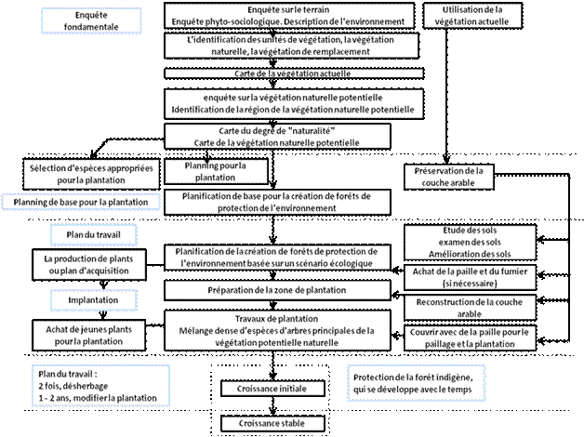

Fig. 1. Organigramme pour la restauration et la création de forêts indigènes [12].

Pourquoi est-il indispensable de planter des arbres dans de nombreux endroits autour des infrastructures ? A cette question, le tremblement de terre de Hanshin le 17 Janvier 1995, nous a donné une réponse définitive.  Nous avons fait des enquêtes sur le terrain juste après le tremblement de terre. Les structures construites en fer et en ciment, y compris les bâtiments modernes et certaines parties de routes surélevées | et les chemins de fer du Shinkansen, ont été facilement détruits, et certains d'entre eux ont pris feu. Ils avaient coûté des dizaines de milliards de yens et avaient impliqué les techniques les plus récentes. Nous avons cru qu'ils étaient les structures les plus fortes, mais des matériaux non biologiques ont montré leur faiblesse face à de telles catastrophes, ce qui nous a frappé une fois dans une centaine d'années (photo n° 3).  D'autre part, pas un arbre de la composante principale

18

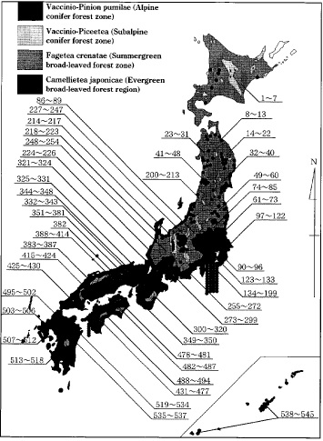 | Vaccinio-Pinion pumilae (Forêt de conifères zone alpine)
 | Vaccinio-Piceetea (Forêt de conifères zone subalpine)
 | Fagetea crenatae (zone de forêts de feuillus, verts l'été)
 | Camellietea japonicae (Région de la forêt de feuillus à feuilles persistantes (toujours vertes))

Fig. 2. Emplacements des plantations de forêts naturelles, par des arbres indigènes, sur la base du scénario de la végétation écologique en date d'octobre 1998. Le nombre représentent les emplacements de plantation (noms de lieux omis).

de la végétation naturelle potentielle est tombé. Là où les feuillus verts provenant des forêts de lauriers ont été plantés en ligne, le feu a été arrêté. Ils se sont révélés avoir une fonction de prévention d'incendie dans de nombreux endroits (voir photo 4).  Lors du séisme de nombreuses maisons ont été détruites et | rasées. La plupart des 6.000 victimes ont été écrasés sous leurs maisons. Certaines maisons avaient des arbres à feuilles persistantes autour d'elles, en dépit de l’ombre des maisons et de la chute des feuilles. Ces arbres ont arrêté la chute des toits et des piliers et ont créé des ouvertures dans les décombres. Les personnes vivantes pourrait, sans doute,

Photo 1 Plantation écologique autour de la centrale électrique thermique de Gobo, de Kansai Electric Power Co., sur une île artificielle dans l’Océan Pacifique (Juillet, 1983).
Photo 2 Au même endroit après 12 ans (Décembre 1995). Les arbres sont maintenant devenus beaucoup plus élevés.
Photo 3 Désastreux tremblement de terre du district de Hanshin (Janvier 17, 1995).
Photo 4 Un incendie a été arrêté par une ligne de chênes verts (Quercus glauca), les espèces principales de la végétation potentielle naturelle.
Photo 5 Plantation le long de Shin-Shonan Bypass par les élèves de l'école primaire.
Photo 6 1200 enfants des écoles primaires plantent des plants, le long de la voie de contournement Kashihara (Mars, 1982).
Photo 7 Au même endroit 14 ans après (Juillet 1996).
Photo 8 20000 semis plantés par 2.000 personnes à travers le barrage de Shirakawa, Préfecture de Nara. Le professeur H. Sano (à droite) et Mme
Elisabeth Sano (au centre), participant à la fête de plantation (à gauche l’auteur) (Avril, 1996).
Photo 9 Le festival d la première plantation sur le site de Bintulu, Sarawak, Malaisie. 6000 plants mis en terre par 2000 personnes (Juillet 15, 1991).
Photo 10 Au même endroit après 4 ans (16 Janvier 1995). À l'heure actuelle, les arbres ont grandi plus.
Photo 11 Le festival de la première plantation de régénération de forêts tropicales des basses terres près de Belém, en Amazonie brésilienne (18 mai 1992).
Photo 12 Au même endroit au bout de 4 ans.
Photo 13 La plantation de 14 espèces de plants d'espèces d'arbres indigènes, y compris les arbres de Nothofagus à Concepción, au Chili (26 mai 1992).
Photo 14 Au même endroit 4 ans après (2 Février 1996).
19
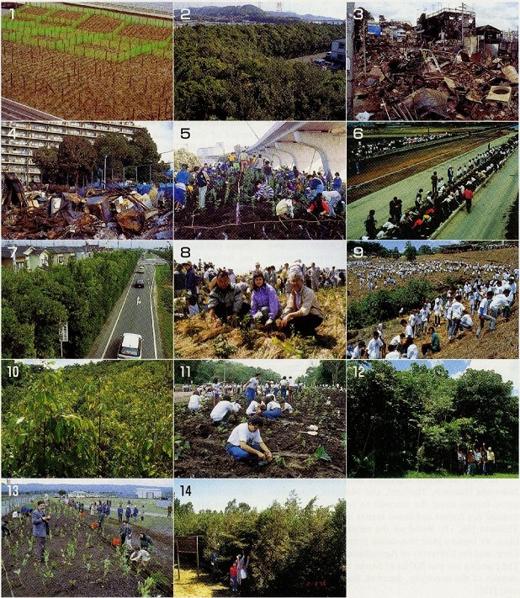
20
échapper à la mort, au travers de ces ouvertures.  Dernièrement, le ministère de la Construction est en train de planter les semis de la végétation naturelle potentielle le long des autoroutes, selon la méthode dite de Miyawaki basée sur le scénario écologique (photo n°5). Les écoliers guidés par leurs professeurs plantent dans le cadre d’un programme régulier [1].  Si ces programmes avaient commencé à Kobe dix ans avant le tremblement de terre, les semis plantés auraient augmenté pour former une ceinture de forêt, à environ 10 m de haut. Ensuite, les automobilistes n’auraient pas perdu la vie lorsque l'autoroute a été détruit, grâce à leur atterrissage plus en douceur sur la forêt.  C'est un autre exemple de reboisement le long de l'autoroute. A la Préfecture de Nara, la construction de la voie de contournement Kashihara s’est heurtée à l'opposition des habitants et a été suspendu pour dix ans. Certains ont préconisé une campagne de verdure pour planter des semis le long de l'autoroute comme un moyen de s’en sortir. Le 13 Mars 1982, les écoliers ont planté des semis suivant la méthode écologique (photo n°6). Seize années se sont écoulées depuis lors. Beaucoup de ces enfants sont diplômés et se sont mariés, au cours de la période. Quand ils reviennent dans leur ville natale, ils sont fiers de voir la ceinture forestière (photo n°7). Quand leurs propres enfants deviennent des élèves en primaire, ils les emmèneront sûrement en forêt et leur diront: «Les jeunes plants, que j'ai plantés avec mes mains, quand j'étais aussi jeune que vous, ont maintenant grandi et sont devenus cette grande forêt ».  Le personnel du bureau du génie civil du gouvernement préfectoral de Nara a connu le cas de la bretelle de contournement de Kashihara et a organisé un festival de plantation autour du barrage d’Ohta. 2.000 personnes, dont le gouverneur de la préfecture de Nara, ont planté 20.000 plants de la végétation naturelle potentielle. Le Prof Sano et son épouse ainsi que de nombreux étudiants du Nara Institute of Science and Technology ont pris part à la fête et ont planté, à la sueur de leur front (Photo n°8). J'aimerais que les gens de la Préfecture de Nara continuent de surveiller la croissance des plants avec un œil scientifique et l'amour de la vie.  3.2 Restauration des forêts tropicales en Asie du Sud  En 1978, nous avons commencé des enquêtes de terrain sur la végétation, en Indonésie (Bornéo), Thaïlande et Malaisie, dans les forêts de mangroves le long du littoral, les forêts tropicales humides, les forêts tropicales sèches et les forêts de lauriers dans les montagnes de Thaïlande [16, 17]. Sur la base des résultats des enquêtes, nous avons commencé un projet de restauration en collaboration avec Mitsubishi Corp. et l'Université de l'Agriculture de Malaisie en 1990. Le site de plantation est 800 ha de terres dénudées, sur le campus de Bintulu, de l’Université de l'Etat du Sarawak (au nord-est de Bornéo) [15].  La restauration des forêts tropicales a été considérée comme très difficile, et il était d'usage de planter des espèces à croissance rapide tels que les Eucalyptus d'Australie et le pin à longue aiguille, Pinus taeda d'Amérique, et l’Acacia mangium. Ces espèces exotiques à croissance rapide poussent très vite au début. Cependant, comme ils grandissent dans une sylve mono-strate, ils sont très vulnérables à l'air sec, vent fort et les insectes. Le reboisement avec ces espèces n'est pas toujours couronné de succès.  Nous avons choisi les essences principales de la végétation naturelle potentielle de la zone, Dipterocarpaceae, y compris Hopea, Shorea, et Dipterocarpus. Nous avons aussi planté | autant d’espèces compagnes que possible, venant de nombreuses communautés de la forêt tropicale humide, afin de suivre la biodiversité naturelle. C'est peut-être la nouvelle méthode de reforestation au monde. Nous avons planté 91 espèces de la végétation naturelle potentielle au total (tableau 1) [18].  Je voudrais montrer le cas de la parcelle 203 de la reforestation de Bintulu, à titre d'exemple. Il nous avons eu beaucoup de difficulté dans la première étape de la croissance. Le 15 Juillet 1991, 2000 participants et nous avons creusé 6000 petits trous, avec nos mains, et planté 6000 plants. Le compte rendu de leur croissance est présenté dans la Fig. 3 et les photos n° 9 et 10. Les taux de survie des individus et des groupes dans six ans sont présentés dans la figure. 4. Pendant les premières années, des mauvaises herbes tenaces sont sorties. On les a coupés et on a recouvert le sol forestier avec un paillage supplémentaire. Après trois années, la plantation ne requière essentiellement pas de maintenance. Cela fait maintenant six ans que la plantation a commencé, les arbres n'ont cessé de croître pour atteindre 6 m à 10 m de haut. Chaque année, après les premières plantations, 30-80 volontaires en provenance du Japon et des personnes en provenance de Malaisie participent au festival de la plantation à Bintulu. Jusqu'à présent, 330.000 plants ont été plantés sur 50 hectares de terres. Nous pouvons les voir se transformer en forêt quasi-naturelle [19].  En adoptant la même méthode, nous avons réussi à restaurer, en prévention de catastrophe, l'environnement de protection des forêts, autour des centres commerciaux nouvellement construits soutenus par JUSCO à Kuala Lumpur, Melaka, Ippo (Malaisie) et à Bangkok (Thaïlande). Les forêts restaurées dans les zones urbaines et périurbaines sont très appréciés par les populations locales.  La famille royale de Thaïlande a eu un grand intérêt pour le reboisement écologique et nous avons commencé à planter des espèces de zones sèches de Dipterocarpus et d'autres de la végétation naturelle potentielle, le long de la frontière entre la Thaïlande et le Myanmar occidental. Ce travail conjoint est appelé « projet Princesse Royale Sirindhorn ».  3.3 Exemples en Amerique du Sud  En Décembre 1990, nous avons lancé un projet expérimental pour la régénération des forêts tropicales de plaine en collaboration avec l'Université agricole de Parà à Belém, au nord du Brésil. Nous avons recueilli 92 espèces principalement de la végétation naturelle potentielle, y compris les espèces principales de Virola, et fait des plants en pots avec des systèmes racinaires bien développés. Ce projet a été soutenu par Eidai do Brazil SA Madère et Mitsubishi Corp. Le festival de la première plantation a eu lieu le 18 mai 1992, en présence du maire de Belém, M. et Mme Murazumi, Ambassadeur extraordinaire et plénipotentiaire japonais au Brésil, le président de la Parà Agricultural University, et de nombreuses autres personnes (photo n°11). Après chaque année, nous continuons de planter des plants lors des festivals de la plantation. Ces plants se développent régulièrement et certains individus atteignent 10 m à 15 m de haut en cinq ans (photo n°12).  Sur ce site, nous avons hâté la plantation d'espèces et intentionnellement mélangés indigènes et des espèces pionnières à croissance rapide. Celles à croissance rapide, y compris le Barsa, ont poussé très rapidement

21
Tableau 1 La liste des espèces d'arbres plantés pour le reboisement en Malaisie.

No. | Nom de l’espèce | Nom de la famille | Nom local
1 | Shorea atrinervosa | Dipterocarpaceae | Selangan batu hitam
2 | Shorea balanocarpoides | Dipterocarpaceae | Meranti lun
3 | Shorea beccariana | Dipterocarpaceae | Meranti langgai
4 | Shorea brunnescens | Dipterocarpaceae | Selangan batu tinteng
5 | Shorea crassa | Dipterocarpaceae | Selangan batu daun tebal
6 | Shorea dasyphylla | Dipterocarpaceae | Meranti batu
7 | Shorea domatiosa | Dipterocarpaceae | Selangan batu lubang idon
8 | Shorea gibbosa | Dipterocarpaceae | Meranti lun gajah
9 | Shorea glaucescens | Dipterocarpaceae | Selangan batu daun nips
10 | Shorea laxa | Dipterocarpaceae | Lun timbul
11 | Shorea leprosula | Dipterocarpaceae | Meranti tembaga
12 | Shorea macrophylla | Dipterocarpaceae | Engkabang jantung
13 | Shorea macroptera | Dipterocarpaceae | Meranti melantai
14 | Shorea maxwelliana | Dipterocarpaceae | Kumus hitam
15 | Shorea mecistopteryx | Dipterocarpaceae | Meranti kawang burung
16 | Shorea multera | Dipterocarpaceae | Lun jantan
17 | Shorea ovata | Dipterocarpaceae | Meranti phis
18 | Shorea parvifolia | Dipterocarpaceae | Meranti sarang punai
19 | Shorea pauciflora | Dipterocarpaceae | Nemesu
20 | Shorea rubella | Dipterocarpaceae | Meranti laut putih
21 | Shorea scaberrima | Dipterocarpaceae | Meranti paya bersisik
22 | Shorea scabrida | Dipterocarpaceae | Meranti lop
23 | Shorea venulosa | Dipterocarpaceae | Meranti tangkai panjang pa
24 | Hopea beccariana | Dipterocarpaceae | Merawan/Chengal pasir
25 | Hopea bracteata | Dipterocarpaceae | Luis
26 | Hopea kerangasensis | Dipterocarpaceae | Luis kerengas
27 | Hopea pentanervia | Dipterocarpaceae | Chengal paya
28 | Parashorea parvifolia | Dipterocarpaceae | Urat mata bukit
29 | Parashorea smythiesii | Dipterocarpaceae | Urat mata daun puteh
30 | Dryobalanops aromatica | Dipterocarpaceae | Kapur peringgi
31 | Dryobalanops beccarii | Dipterocarpaceae | Kapur Bukit
32 | Dipterocarpus rigidus | Dipterocarpaceae | Keruing utap
33 | Dipterocarpus stellatus | Dipterocarpaceae | Keruing
34 | Cotylelobium burckii | Dipterocarpaceae | Resak durian
35 | Cotylelobium malayanum | Dipterocarpaceae | Resak batu
36 | Cotylelobium melanoxylon | Dipterocarpaceae | Resak hitam
37 | Upuna borneensis | Dipterocarpaceae | Upun
38 | Vatica cuspidata | Dipterocarpaceae | Resak
39 | Vatica mangachapoi | Dipterocarpaceae | Resak
40 | Vatica nitens | Dipterocarpaceae | Resak daun panjang
41 | Vatica venulosa | Dipterocarpaceae | Resak
42 | Dracontomelon dao | Anacardiaceae | Sengkuang
43 | Gluta wallichii | Anacardiaceae | Rengas
44 | Mangifera pajang | Anacardiaceae | Embang
45 | Parishia insignis | Anacardiaceae | Upi bung
46 | Parishia maingayi | Anacardiaceae | Upi paya
47 | Pentaspadon motleyi | Anacardiaceae | Pelajau
48 | Neouvaria acuminatissima | Annonaceae | Karai
49 | Alstonia angustifolia | Apocynaceae | Pelai
50 | Alstonia angustiloba | Apocynaceae | Pelai
51 | Alstonia scholaris | Apocynaceae | Pelai lilin
52 | Durio carinatus | Bombacaceae | Durian burong
53 | Durio zibethinus | Bombacaceae | Durian

22

Tableau 1 (suite)
No. | Nom de l’espèce | Nom de la famille | Nom local
54 | Dacryodes costata | Burseraceae | Kedondong
55 | Santiria megaphylla | Burseraceae | Seladah
56 | Diospyros sarawakana | Ebenaceae | Kaya malam
57 | Baccaurea angulata | Euphorbiaceae | Ocong
58 | Baccaurea bracteata | Euphorbiaceae | Tampoi paya
59 | Baccaurea lanceolata | Euphorbiaceae | Tapus/Empaon(u)g
60 | Elateriospermum tapos | Euphorbiaceae | Kelampai/Perah
61 | Calophyllum ferrugineum | Guttiferae | Bintangor
62 | Calophyllum macropodum | Guttiferae | Bintangor daun besar
63 | Calophyllum nodosum | Guttiferae | Bintangor daun halus
64 | Calophyllum sclerophyllum | Guttiferae | Bintangor jangkar
65 | Garcinia cuspidata | Guttiferae | Knadis daun kechil
66 | Stemonurus scorpioides | lcacinaceae | Semburuk
67 | Eusideroxylon zwagerri | Lauraceae | Belian
68 | Litsea sp. | Lauraceae | Medang
69 | Barringtonia sp. | Lecythidaceae | Putat
70 | Archidendron ellipticum | Leguminosae | Pet ai belalang/kedaung
71 | Dialium sp. | Leguminosae | Keranji
72 | Koompasia malaccensis | Leguminosae | Kampas
73 | Sandoricum koetjape | Meliaceae | Kelampuk
74 | Artocarpus integer | Moraceae | Cempedak
75 | Artocarpus rigidus | Moraceae | Terap
76 | Parartocarpus venunosus | Moraceae | Minggi
77 | Engenia castanea | Myrtaceae | Ubah
78 | Engenia chrysantha | Myrtaceae | Ubah
79 | Engenia grandis | Myrtaceae | Ubah jambu
80 | Engenia hoseana | Myrtaceae | Ubah
81 | Engenia lineata | Myrtaceae | Ubah daun kecil
82 | Engenia ochnecarpa | Myrtaceae | Ubah parit
83 | Tristania beccarii | Myrtaceae | Selunsur
84 | Whiteodendron mountonianum | Myrtaceae | Kawi
85 | Sarcotheca glauca | Oxalidaceae | Tulang payong
86 | Pometia pinnata | Sapindaceae | Kasai/Selan
87 | Ganua pierrei | Sapotaceae | Ketiau putih
88 | Palaquium gutta | Sapotaceae | Nyatoh riau
89 | Scaphium macropodum | Sapotaceae | Kembang semangkuk
90 | Eurycoma longifolia | Simaroubaceae | Tongkat ali
91 | Gonystylus maingayi | Thymelaeaceae | Ramin batu air
Plantation de 400 arbres
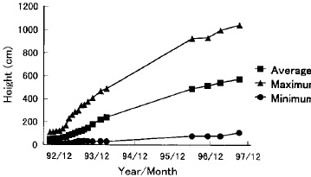  Moyenne  Hauteur (cm)  Année / Mois  Fig. 3 Courbe de croissance en hauteur sur la pacelle PQ 203, à Bintulu, Sarawak, Malaisie. | 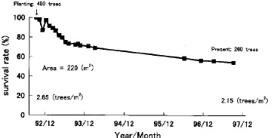  Aire = 220 (m2)  265 (arbres/m2)  215 (arbres/m2)  Année / Mois  Fig. 4 Taux de survie (%), en fonction du temps, sur la parcelle PQ 203, à Bintulu, Sarawak, Malaisie.

23
rapide, mais en raison de leurs racines peu profondes certains d'entre eux sont tombés, lors de vent fort, et ont connu d’autres dommages. Ils ont également fait de l'ombre aux espèces indigènes, comme le Virola, qui ont alors poussé de plus en plus lentement. En conclusion, la méthode la meilleure et la plus sûr est de mélanger les espèces de plantes de la végétation naturelle potentielle suivant le système des forêts naturelles, tout comme nous l'avons fait au Japon et en Asie du Sud.  À Concepción, au Chili, nous avons pratiqué le reboisement en plantation mixte et dense, de 14 espèces de Nothofagus. Bien qu'il ait été dit qu’il est difficile à restaurer les forêts indigènes de la région à cause de l'air sec en été et le surpâturage, nous avons constaté que les forêts naturelles peuvent être rétablies si l'on prend suffisamment de soin durant les premières années après la plantation (photo n° 13 et 14). | 3.4 Reforestation en Chine  La dévastation de la forêt est tout à fait sérieuse autour de la Grande Muraille de Chine, une structure de plus de 2000 ans s'étirant sur 2600 km, appelée le symbole de la civilisation de la Grande Chine. Plusieurs projets ont été essayés, mais n’ont pas été forcément couronnés de succès.  Nous avons commencé des enquêtes de terrain pour comprendre la végétation naturelle potentielle autour de la Grande Muraille, en coopération avec le gouvernement populaire de Beijing et la Fondation japonaise AEON Environnement. Nous avons recueilli 80000-1000000 glands d’espèces indigènes, y compris Quercus mongolica, et les avons mises à germer et fait pousser les semis dans des pots. Le 4 Juillet 1998, le festival de la première plantation a eu lieu, à l'aide de 1400 bénévoles en provenance du Japon et environ 1.200 bénévoles en provenance de Chine. Les Chinois ont pris la peine de creuser 175000 trous de 60 cm dans une surface rocheuse sans terre végétale, et nous pourrions planter des semis en vue d'une ceinture verte internationale des forêts indigènes. Ce projet est un programme de trois ans, et il est prévu de planter 390000 plants, au total.

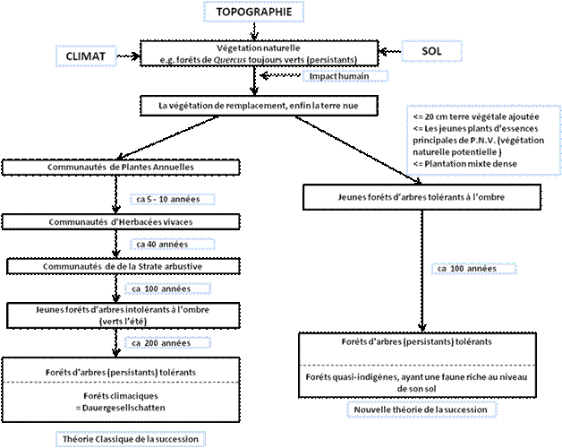

Fig. 5 Comparaison entre la théorie classique de la succession [écologique] et la nouvelle théorie de la succession (zone de forêt de lauriers au Japon) [14].
24
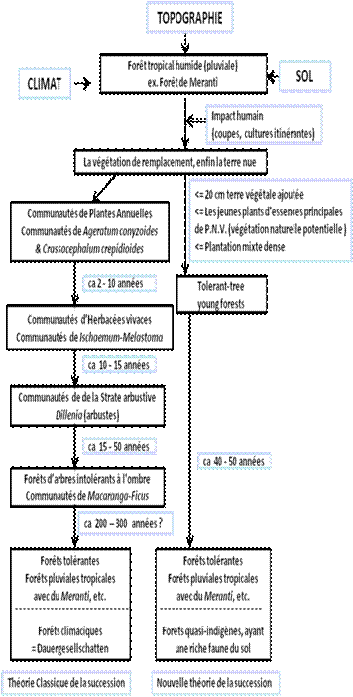  Fig. 6 Comparaison entre notre théorie nouvelle de la succession et la théorie classique (Cas de Bintulu, Sarawak, Malaisie).  4. Discussion et conclusion  Comme Clements l’a mentionné [20], les plantes annuelles sur les terres stériles vont être succédées par les graminées vivaces, les arbustes aimant le soleil, les arbres héliophiles à croissance rapide, et enfin les forêts naturelles indigènes. Il a été dit que cela prendrait 150-200 ans au Japon pour parvenir aux forêts naturelles indigènes finales [4] par successions progressives secondaires et 300-500 ans en Asie du Sud (figures 5 et 6). | Plusieurs centaines d'années pour le reboisement est trop long pour nous, cependant, parce que nous vivons dans un monde où l'industrie et l'urbanisation se développent très rapidement, nous avons essayé le reboisement écologique en récupérant la terre végétale et la plantation de semis dans des pots avec des systèmes racinaires bien développés directement à partir de la végétation terminale dans la succession, c'est-à la végétation naturelle potentielle. Il est prouvé ici que la forêt multi-strate quasi-naturelle peut être construite, en 15-20 ans au Japon et 40-50 ans, en Asie du Sud, par le reboisement écologique basée sur le système des forêts naturelles. Parmi les 550 sites de nos plantations dans tout le Japon, nous n’avons pas connu un seul échec. Nous avons réussi à la restauration des forêts indigènes froides en zone tempérée et celles de la zone des forêts tropicales.  550 emplacements est loin d'être suffisant si l'on considère l'ensemble 380.000 km2 des terres du Japon, et beaucoup plus à l'échelle mondiale. Nous devrions consacrer tous nos loisirs à la restauration de l'environnement global dans tous les lieux du monde par cette méthode éco-technologique. Nous pouvons commencer à la fois, suivant les règles des biocénoses. Les cadres supérieurs prévoyants des administrations, des entreprises et des collectivités peuvent être des administrateurs généraux. Les scientifiques écrivent des scénarios pour la restauration écologique de l’environnement. Les citoyens sont les personnages principaux de la scène. Tous les habitants de la terre devraient partager leur travail et leur sueur, pour l'avenir des êtres humains.  L’écologie été initialement considérée comme une science de la découverte et a joué le rôle de critique en cas de pollution de l'environnement, comme cela s'est produit dans les années 1970. Maintenant, l'écologie doit faire preuve de créativité afin de restaurer les milieux et de créer des conditions de vie meilleures. Nous attendons tous les scientifiques du monde entier, afin qu’ils voient nos résultats de façon positive et commencent à aider à faciliter les nouvelles démarches pour l'avenir de leur propre région. Nous espérons lutter ensemble pour une écologie créative.  Remerciements  J'avais appris le concept de la végétation naturelle potentielle, durant deux ans et demi, en 1958, avec le professeur Reinhold Tuxen, alors directeur de Bundesamstalt für Vegetationskartierung en Allemagne de l'Ouest.  Après mon retour au Japon, j'ai commencé des enquêtes sur le terrain sur la végétation avec le savoir-faire des années 1970, lorsque l'économie japonaise a grandi rapidement. Depuis lors, de nombreuses sociétés internationales et nationales, des ministères, dont le ministère de l'Éducation, des Gouverneurs et des maires d’organismes publics locaux et ainsi de nombreux citoyens visionnaires ont travaillé avec nous. Je tiens à exprimer ma gratitude à chacun d'eux.
25

Réferences  [1] Miyawaki, A., Fujiwara, K., Ozawa, M., 1993. Bull. Inst.  Environ. Sci. Technol. Yokohama Nati. Univ. 19: 73-107.  [2] Miyawaki, A., 1997. Green Environments and Vegetation Science Chinjuno-mori (native forests with native trees in shrines and temples) to World Forests. NTT Publisher, Tokyo, 239 pp.  [3] Miyawaki, A., 1982. Bull. Inst. Environ. Sci. Technol. Yokohama Natl. Univ., 11: 107-120.  [4] Miyawaki, A., 1975. Entwicklung der Unweltschutz-Pflanzungen und Ansaaten in Japan. In: Tüxen, R. (Ed.) Sukuzessionsforschung. Bericht über das Internationale Symposium der Intemationalen Vereinigung für Vegetationskunde. Vaduz, Cramer, 237-254.  - Miyawaki, A., Fujiwara, K., Box, E.O., 1987. Bull. Inst. Environ. Sci. Tech., Yokohama Natl. Univ. 14: 67-82.  - Miyawaki, A., Golley, F.B., 1993. Forest reconstruction as ecological engineering. Ecological Engineering. Elsevier, Amsterdam, 2: 333-345.  - Miyawaki, A., 1989. Restoration of evergreen broad-leaved forest (laure! forest') in Japan. In: Academy, Ch. (Ed.). The World Community in Post Industrial Society. The Human Encounter with Nature: Destruction and Reconstruction. Wooseok Publishing Co., Seoul, 5: 130-147.  - Miyawaki, A., 1998. Vegetation ecological study for restoration of forest ecosystems. Fujiwara, K. (Ed.), A vegetation ecological study for the restoration and rehabilitation of green environnent based on the creation of environmental protection forests in Japanese Archipelago. Inst. Veget. Sci., Inst. Environ. Sci. Technol. Yokohama Natl. Univ., 267298.  - Miyawaki, A., 1998. Ecological Engineering. (in press).  - Miyawaki, A., et al., 1980-1988. Vegetation of Japan. vol. 1-10,1. Yakushima 376 pp., 2. Kyushu 484 pp., 3. Shikoku 539 pp., 4. Chugoku 540 pp., 5. Kinki 596 pp., 6. Chubu 604 pp., 7. Kanto 641 pp., 8. Tohoku 605 pp., 9. Hokkaido 563 pp., 10. Okinawa and Ogasawara 676 pp. Each vol. with color vegetation maps and tables.  - Miyawaki, A., 1981. Energy policy and green environnent on the base of ecology. In: Fazzolare, R.A., Smith, C.B. (Eds.), Beyond the Energy Crisis Opportunity and Challenge. Oxford and New York, 581-587.  - Miyawaki, A., 1996. Restoration of biodiversity in urban and peri-urban environments with native forests. In: di Castri, F., Younes, T. (Eds.). Biodiversity, Science and Development, Towards a New Partnership. CAB International, 558-565. Printed and bound at the University Press, Cambridge, UK. | - Tüxen, R., 1956. Die heutige potentielle natürliche Vegetation als Gegenstand der Vegetationskartierung. Angew. Pflanzensoziologie 13: 5-42. Stolzenau/Weser.  - Miyawaki, A., 1992. Restoration of evergreen broad-leaved forests in the Pacific region. In: Wali, M.K. (Ed.), Ecosystem Rehabilitation, Ecosystem analysis and synthesis. SPB Academic Publishing, The Hague, Netherlands, 2: 233-245.  - Miyawaki, A., 1993. Restoration of native forests from Japan to Malaysia. In: Lieth, H., Lahmann, M. (Eds.), Restoration of Tropical Forest Ecosystems. Kluwer Academic Publishers, Netherlands, 5-24.  - Miyawaki, A., 1982. Phytosociological study of East Kalimantan, Indonesia. Bull. Inst. Environ. Sci. Technol. Yokohama Natl. Univ., 8: 219-232.  - Miyawaki, A., 1992. Ecological perspectives for sustainable development of Southeast Asian forests. Proceedings of International Seminar on Agricultural Change and Development in Southeast Asia (SACOESA-III), Tokyo Univ. of Agriculture, 97-106.  - Megro, S., Miyawaki, A., 1997. Tropical Ecology. 38: 237245.  - Miyawaki, A., Meguro, S., 1998. Restoraton of tropical rain forests in Sarawak, Malaysia. In: Sjligren, E., Maarel, E., Pokarzhevskaya, G., (Eds.), Studies in Plant Ecology, Vegetation science in retrospect and perspective, Uppsala, 20: p. 60.  - Clements, F.E., 1916. Plant succession: An analysis of the development of vegetation. Carbegie Institution of Washington Publ., Washington, 242, 1-512.

